分类：质量控制  使用部门：开发，测试  © 2018 | 购书  网系统  数据字典  项目编号： GDRT-201801  版 本： Version1.0  作 者： 董二浩
  卷 号
  卷内编号
  密 级
数据字典
文档信息
项目名称：中国图书交易平台平台
项目编号：JTGDFM_WEB
标 题：中国图书交易平台平台数据字典
作 者：董二浩
创建日期：2018-10
最新版本：Version 1.0
部门名称：质量控制部、开发部

文档状态
文档状态 | □草稿 □正式
文档评审人员

修改文档历史记录
日期 | 版本 | 作者 | 说明
2018-10 | Version 1.0 | 董二浩 | 建立初始版本

目 录

目录
1、admin（管理员信息表） 2
2、category（书籍分类表） 2
3、comments（评论信息表） 2
4、book（书籍信息表） 3
5、customer（顾客信息表） 4
6、order_details（订单详情表） 5
7、orders（订单信息表） 5
8、shipping_address（用户地址表） 6
9、shopping_cart（购物车信息表） 6

1、admin（管理员信息表）
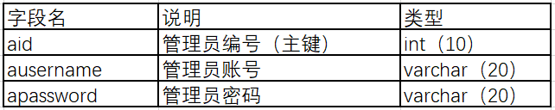

2、category（书籍分类表）
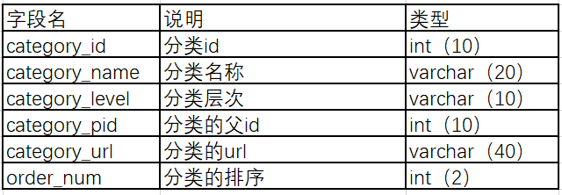

3、comments（评论信息表）
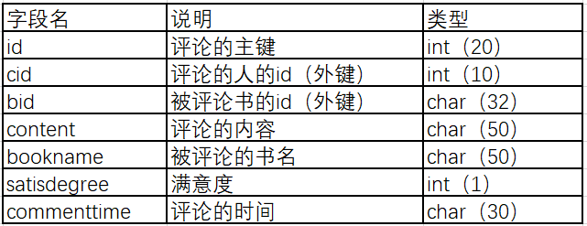

4、book（书籍信息表）
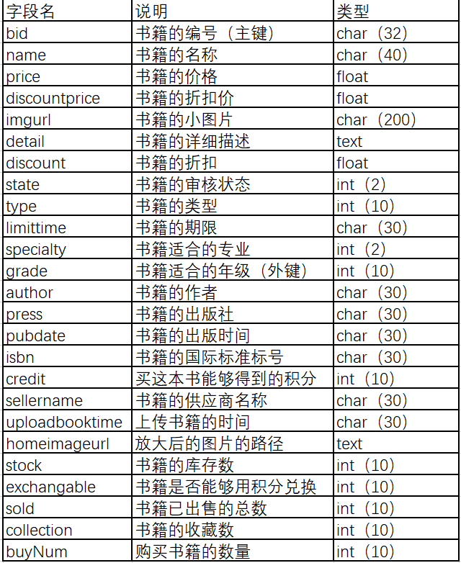

5、customer（顾客信息表）
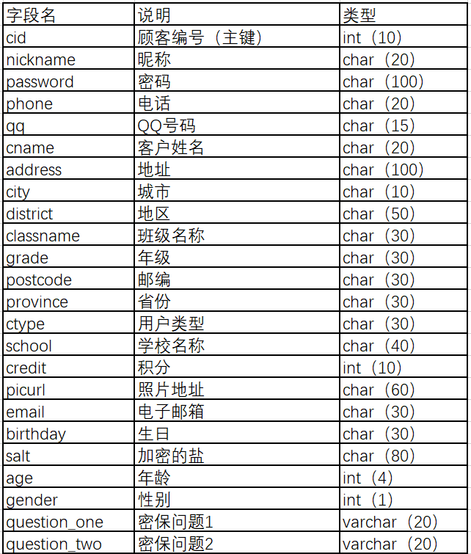
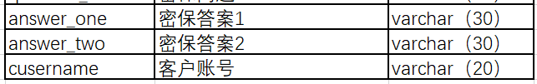

6、order_details（订单详情表）
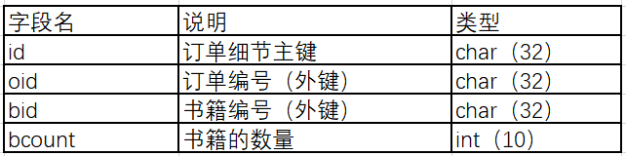

7、orders（订单信息表）
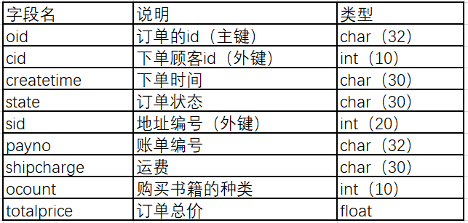

8、shipping_address（用户地址表）
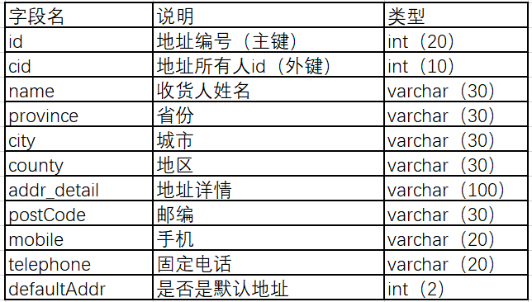

9、shopping_cart（购物车信息表）
